



TRASLADA EL HUESO



ÍNDICE

1 ENCUENTRA LA TRASLACIÓN DEL HUESO NAZARÍ 3

ENCUENTRA LA TRASLACIÓN DEL HUESO NAZARÍ

Aquí puedes trabajar con el mosaico si no tienes acceso a internet:
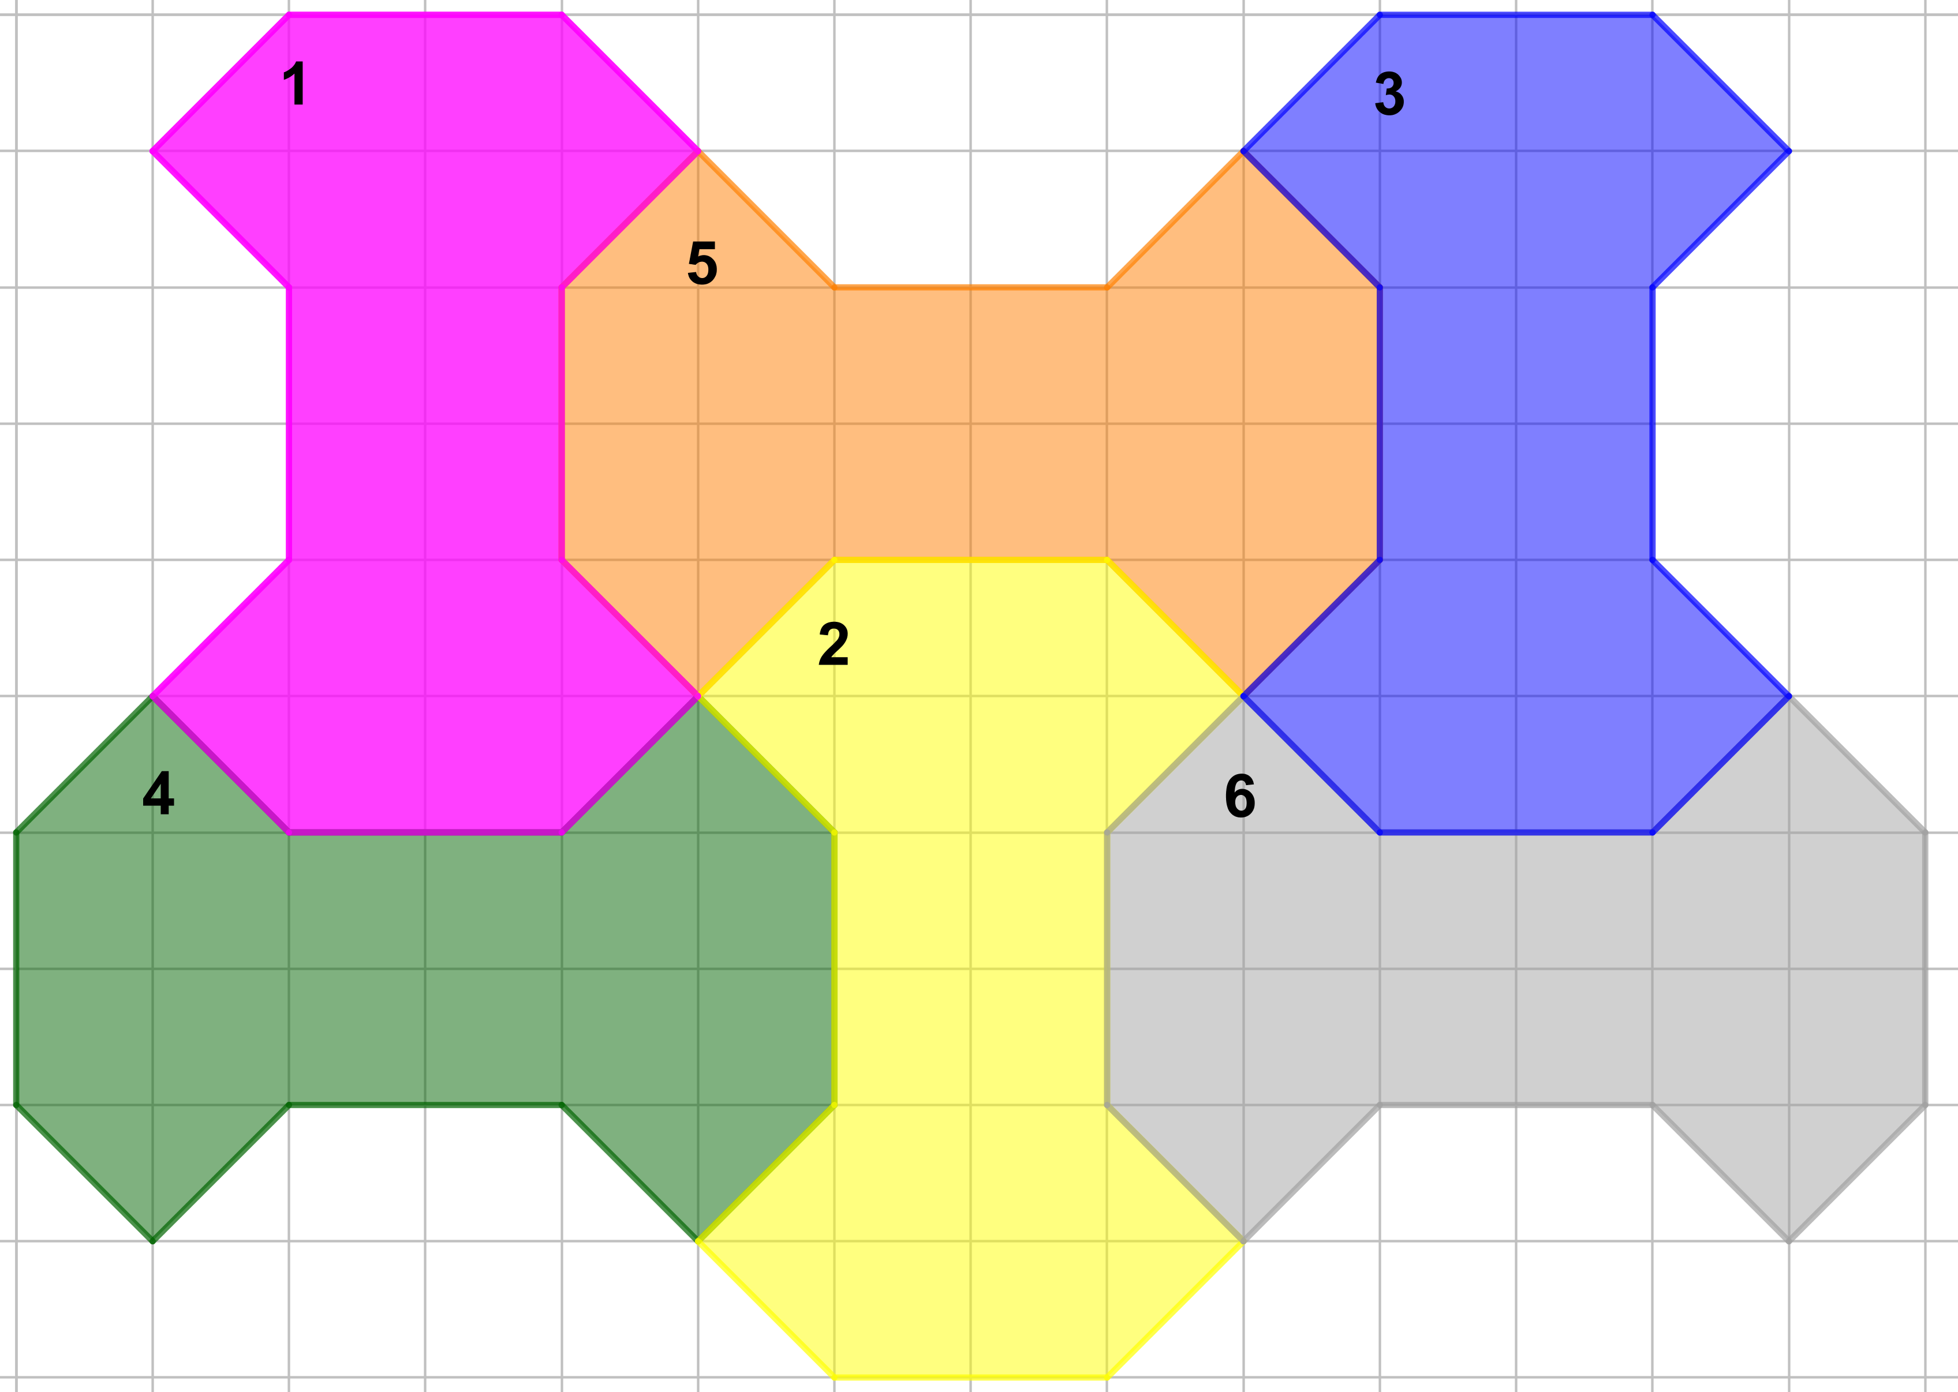
Si lo necesitas, recorta los siguientes huesos para trabajar sobre el mosaico:


Después, responde a las preguntas que hay en la actividad y comprueba si tus respuestas son correctas.



